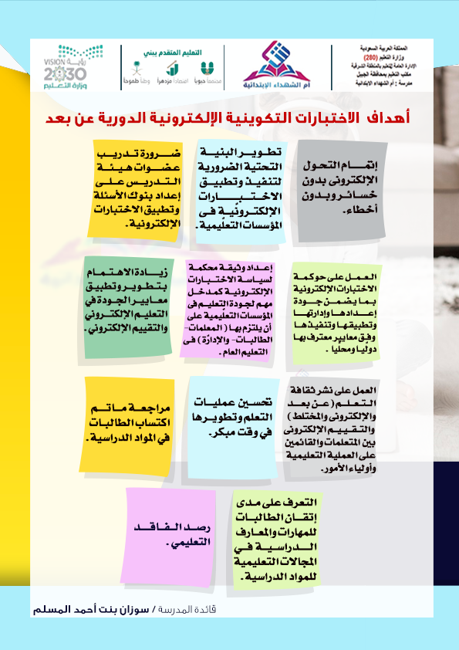
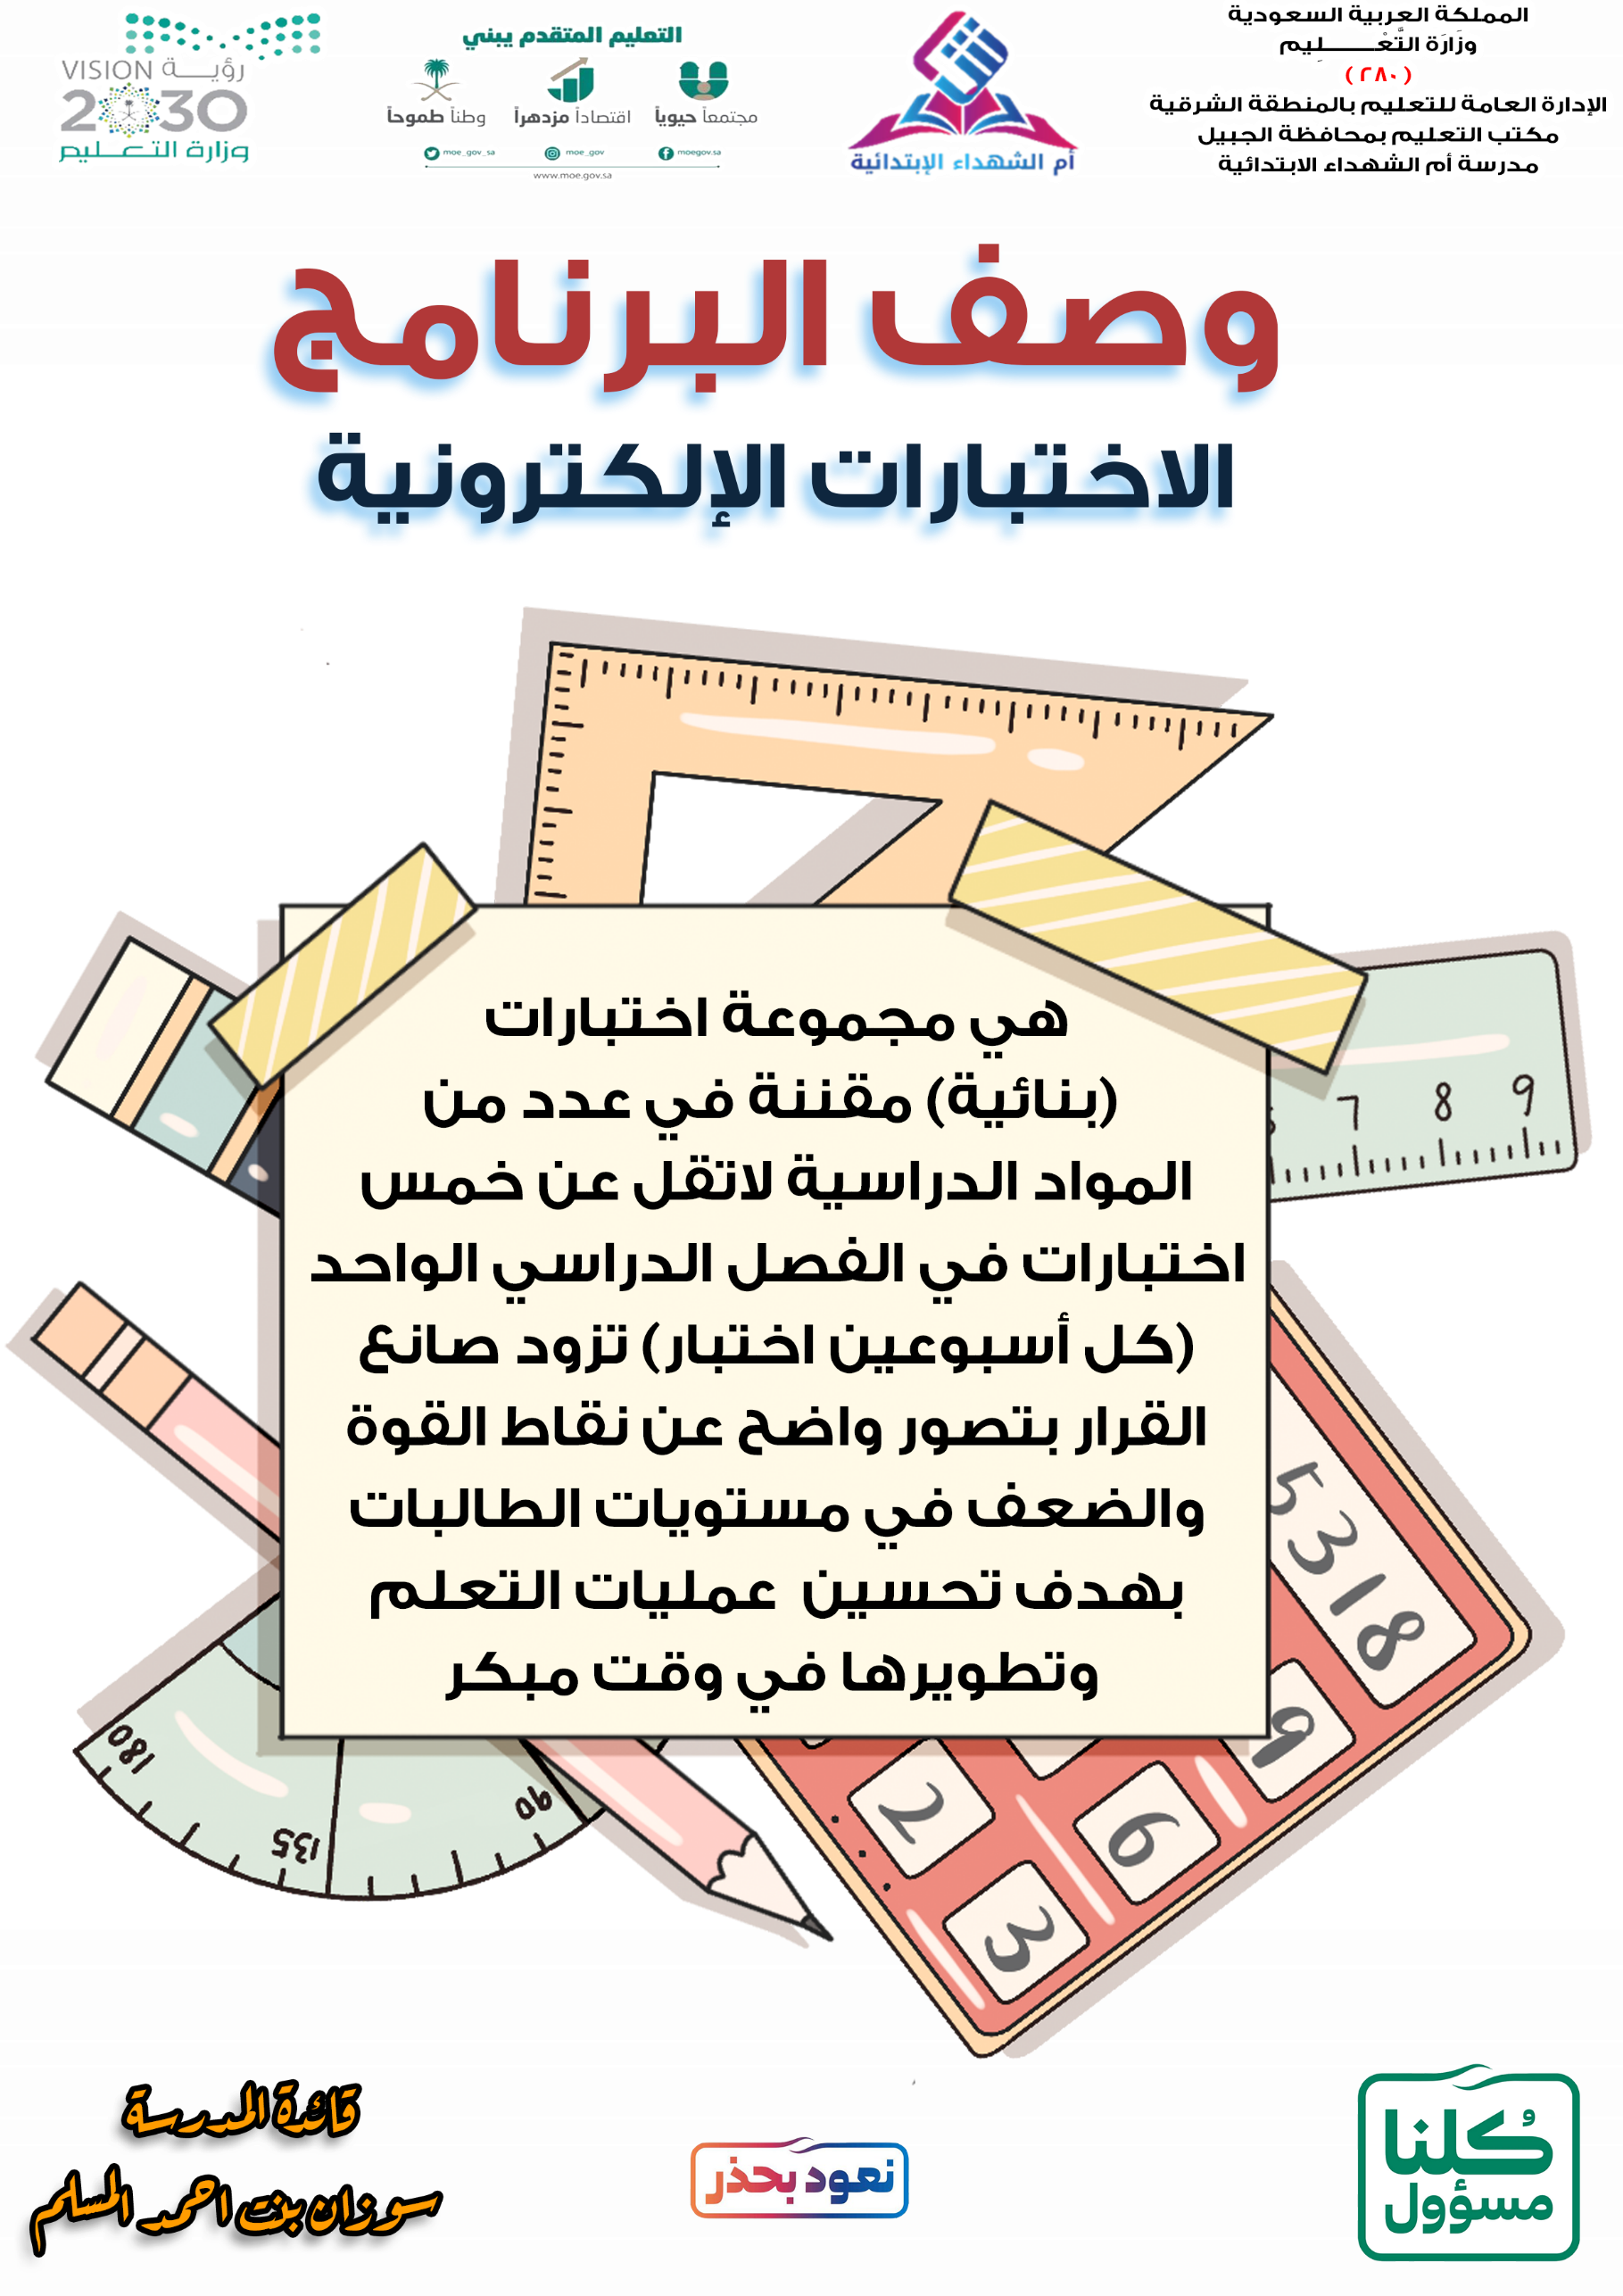

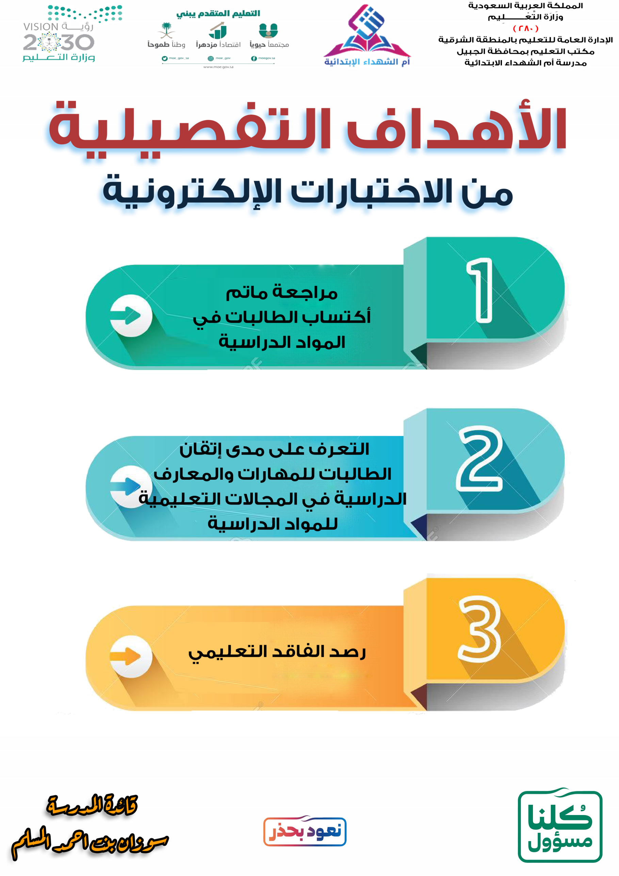

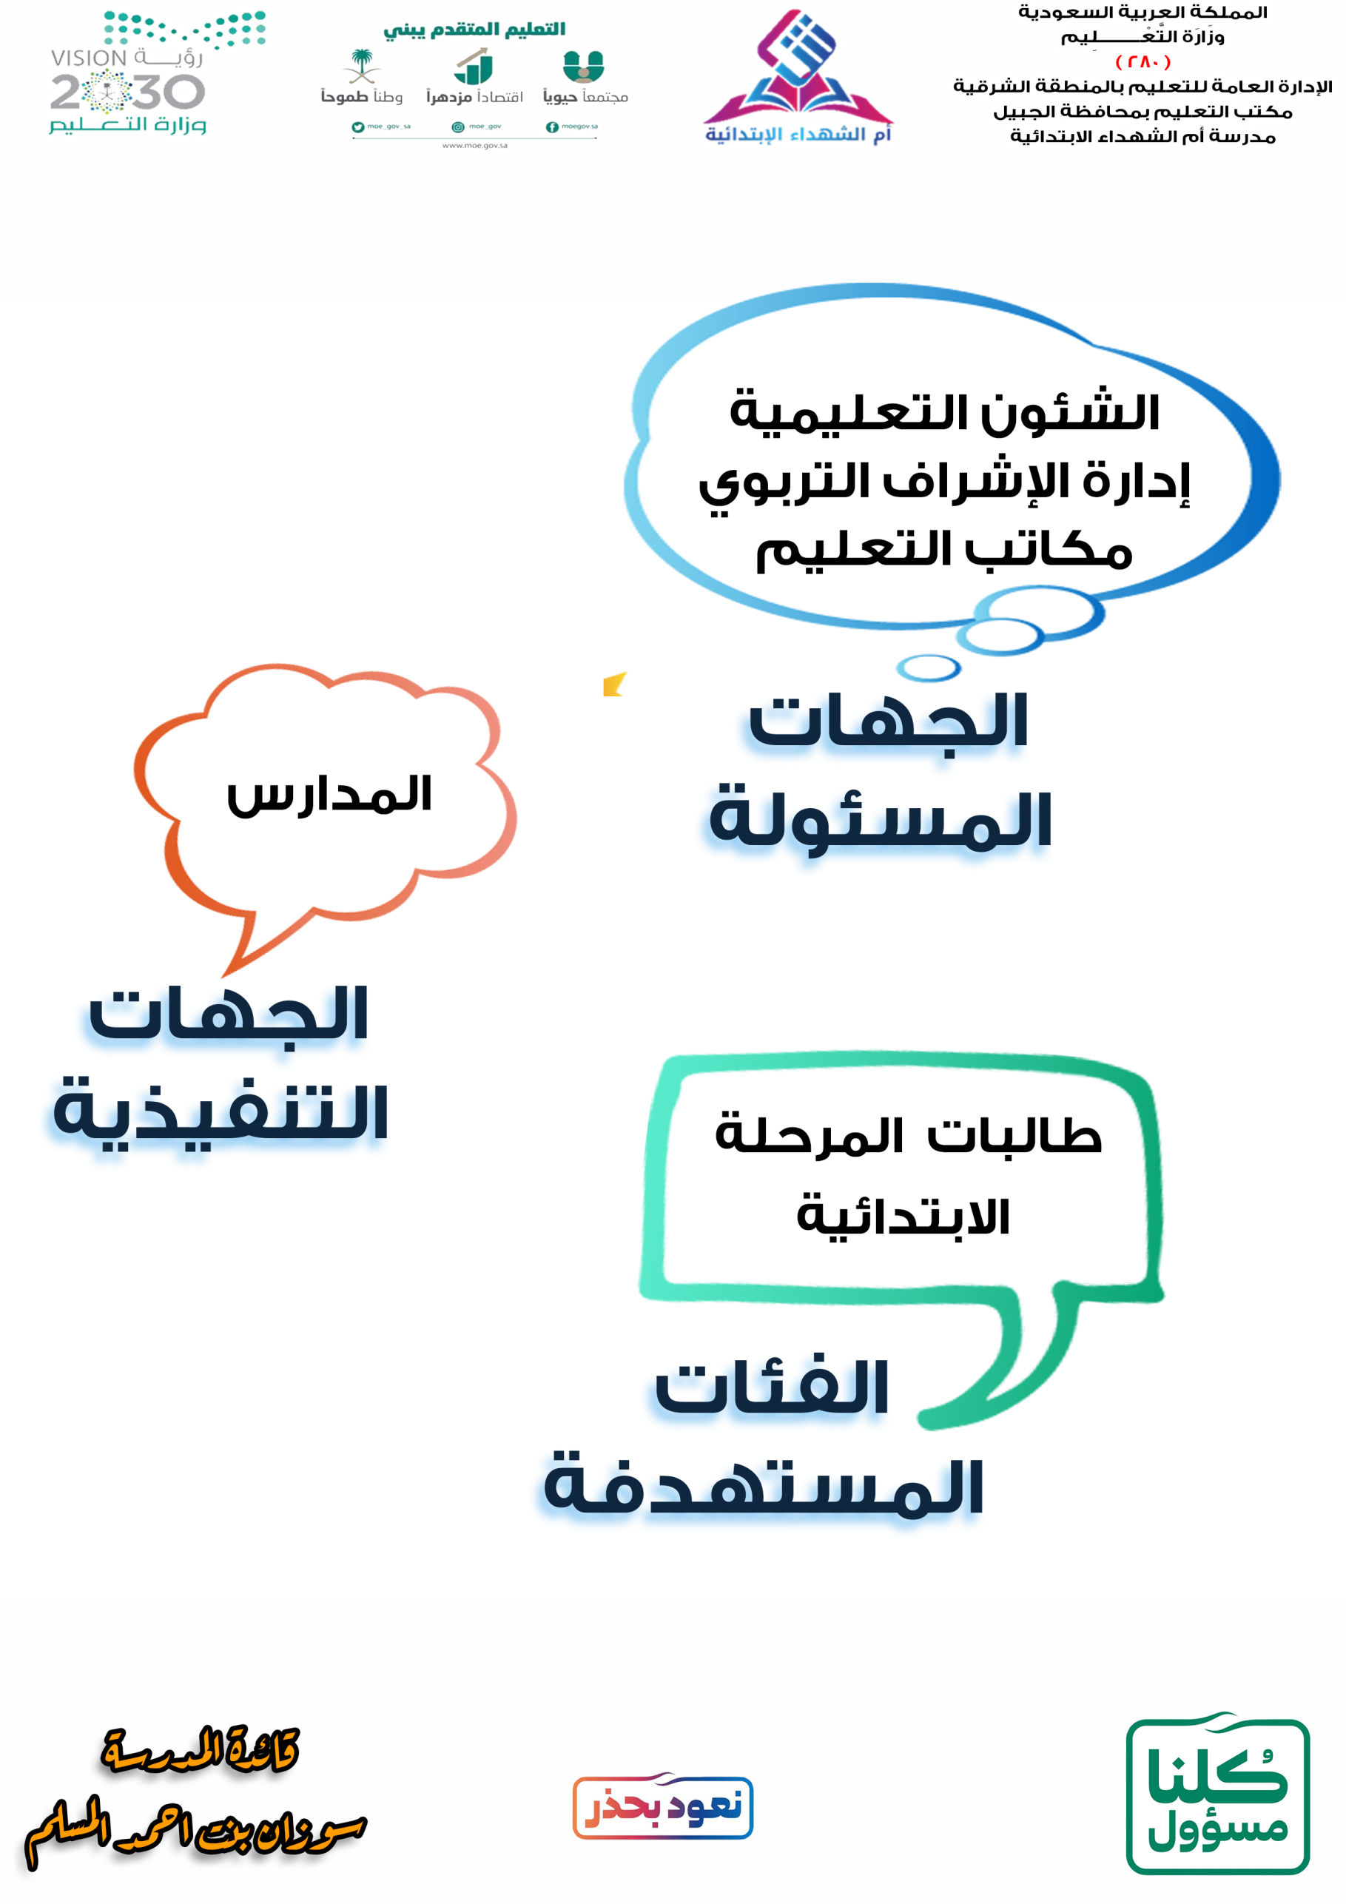
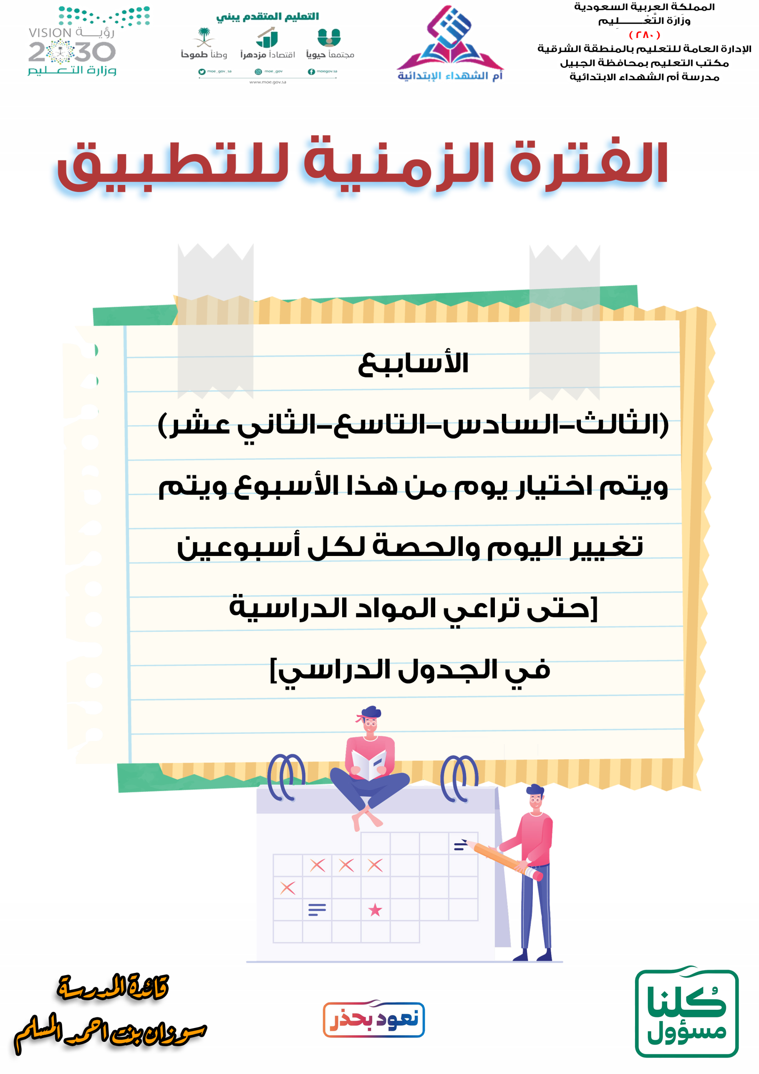
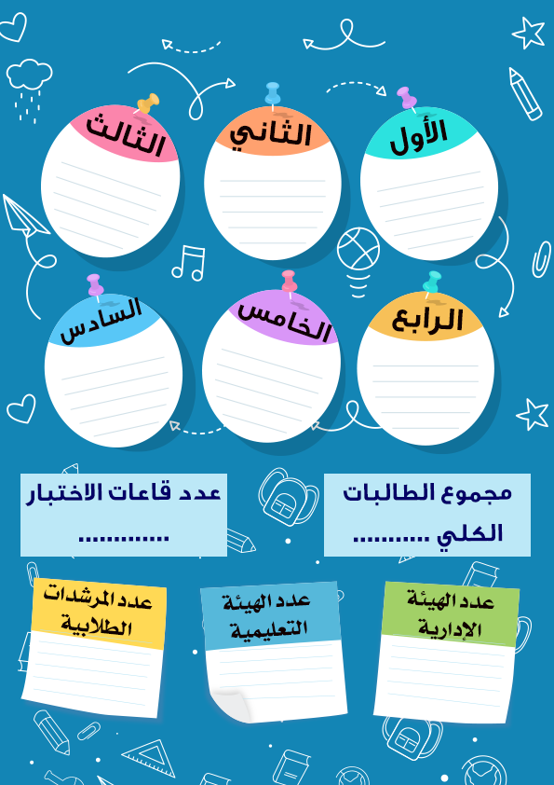
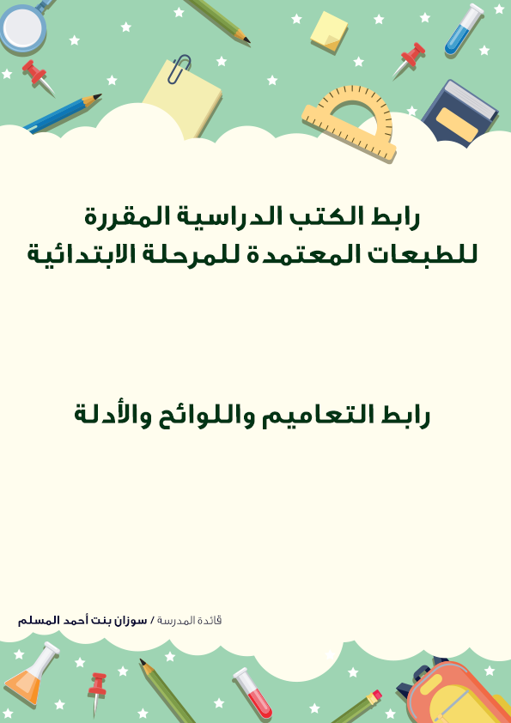
https://drive.google.com/drive/folders/1DG5tlM-S_UmGs3dfomj2SPMp6e0icYZw

https://drive.google.com/drive/folders/1KsMsy4tY9wCsFLrszQQrVAdXfe3gyPkM
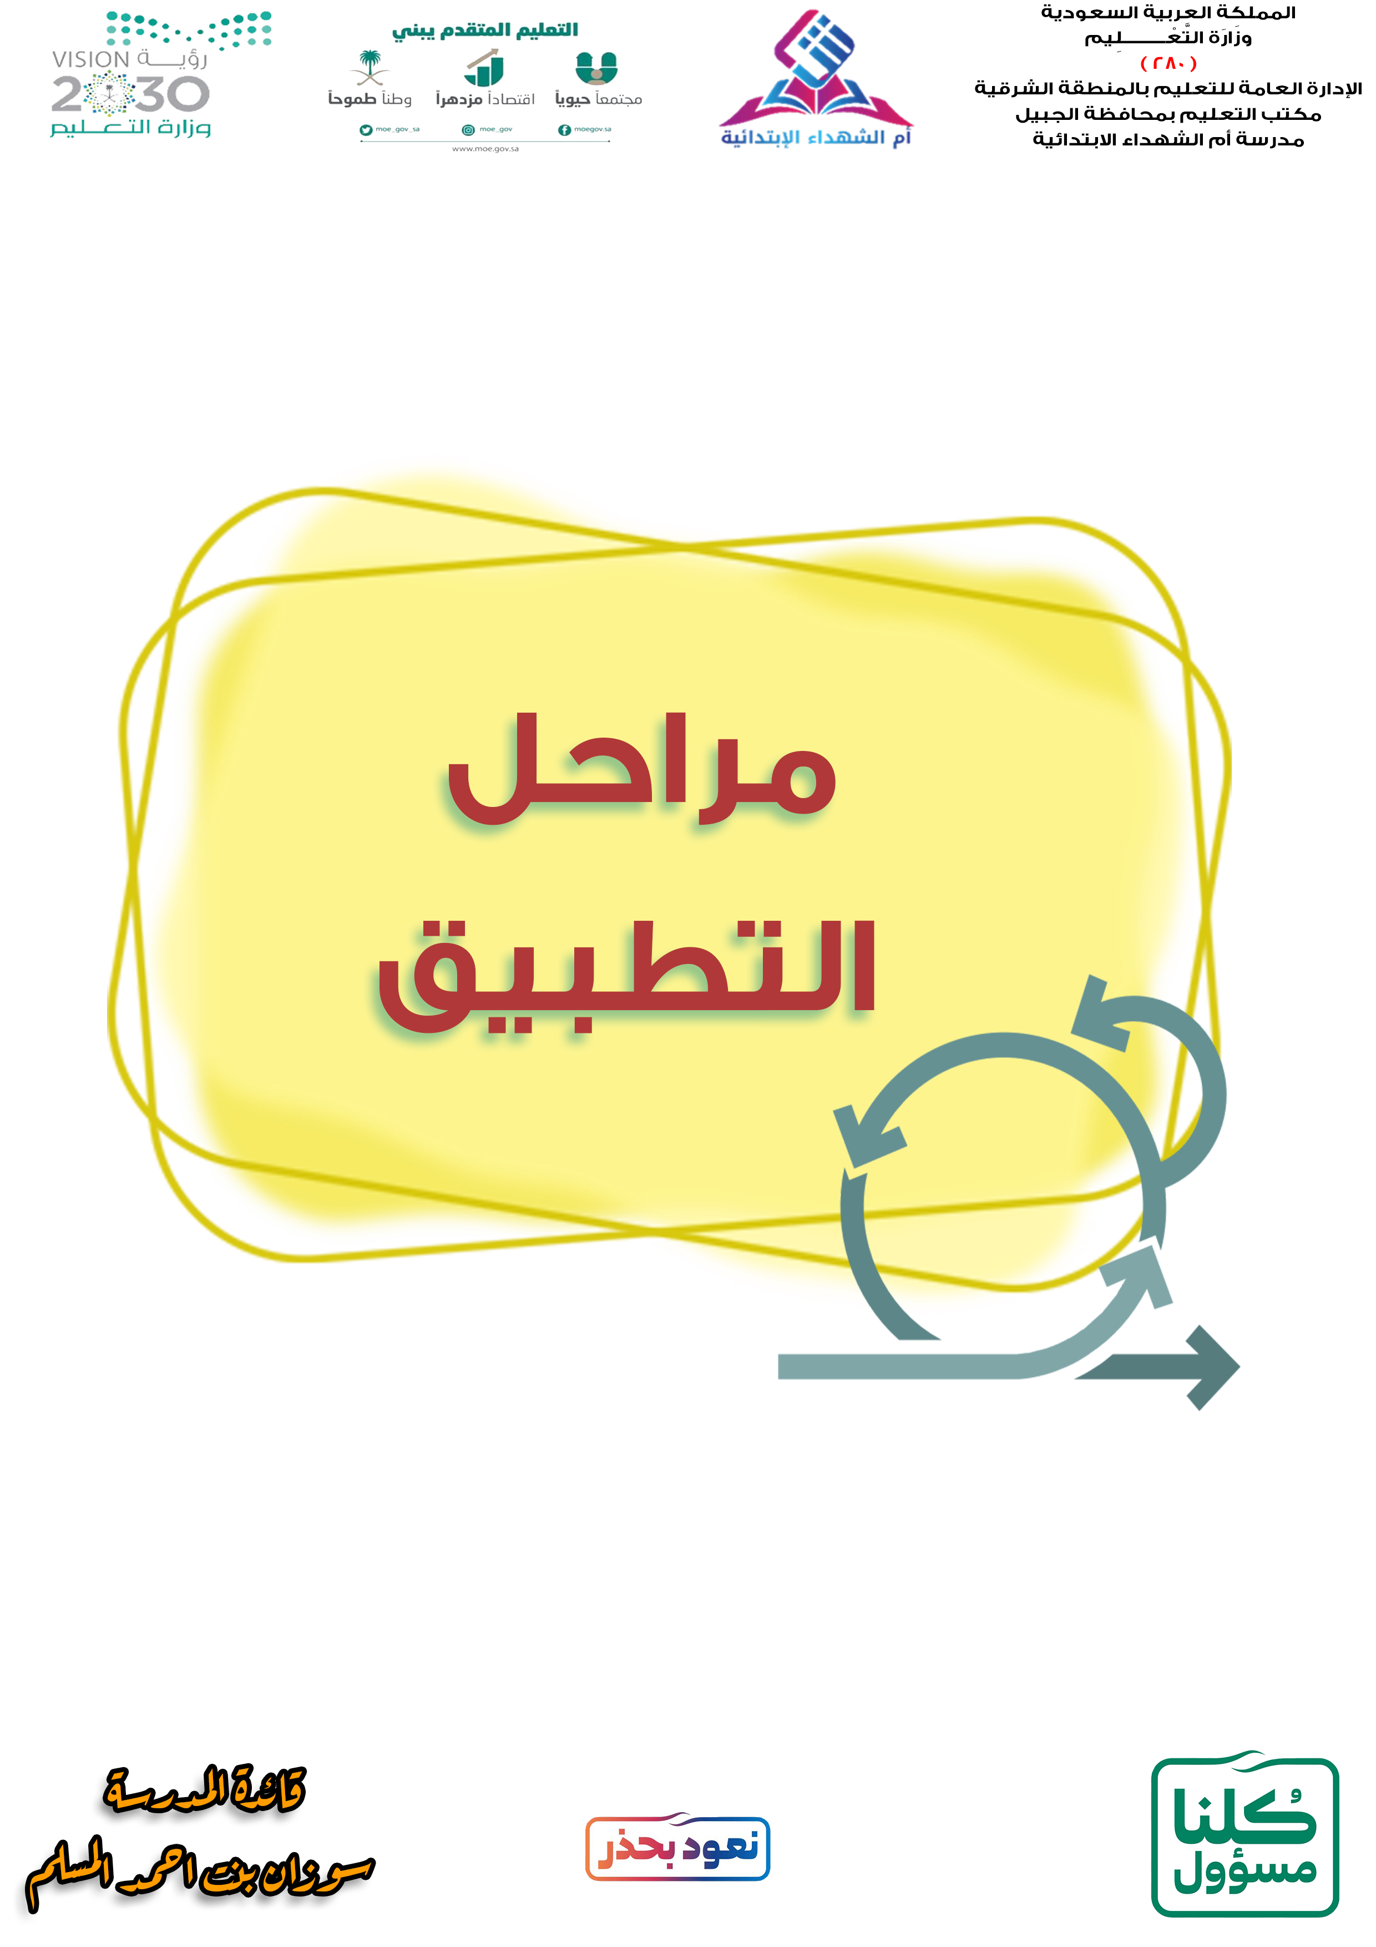

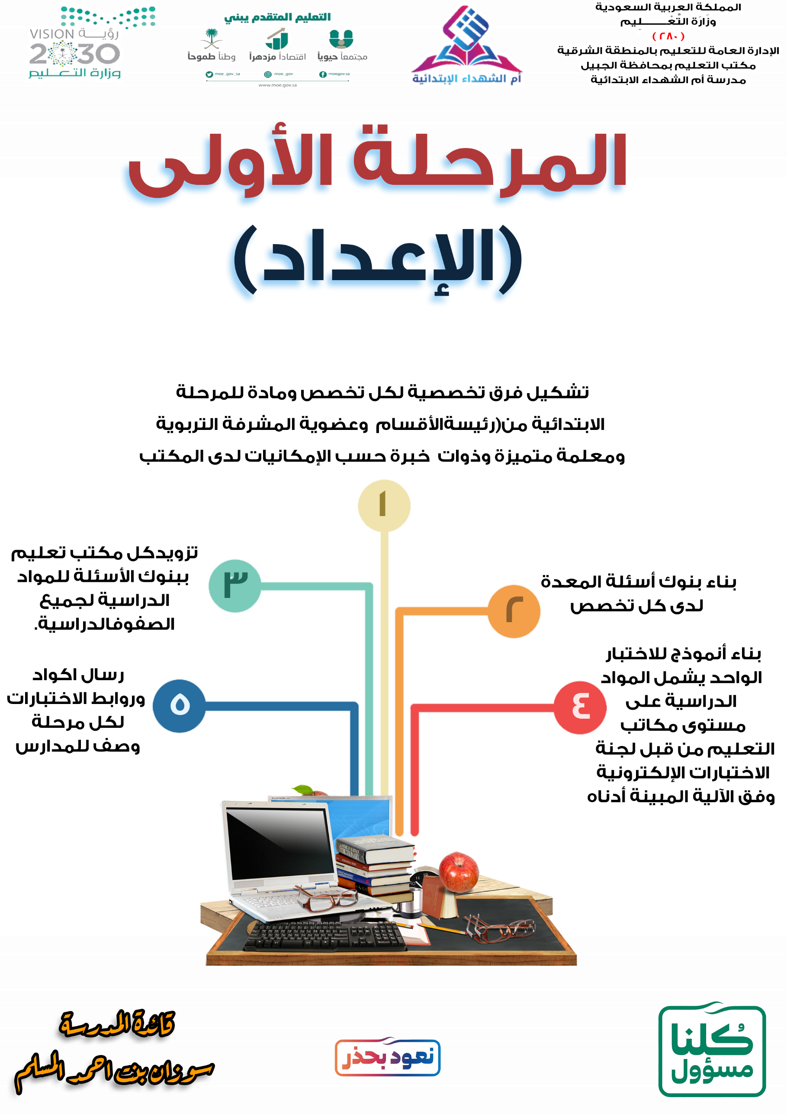

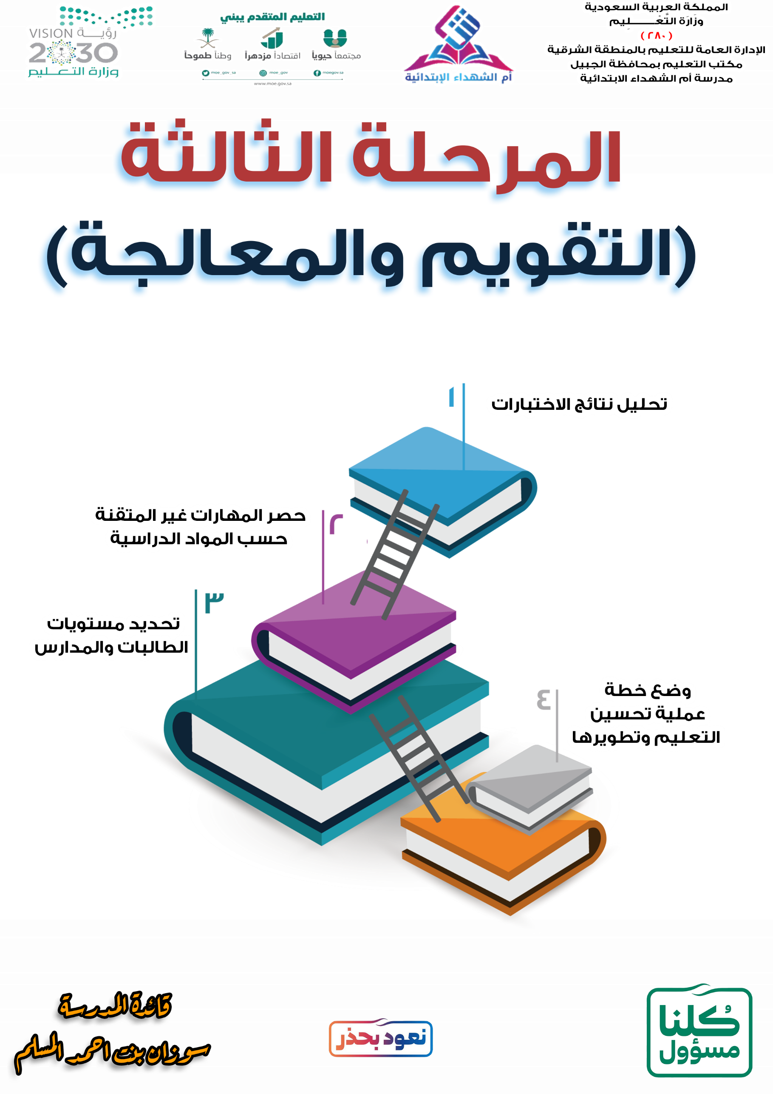

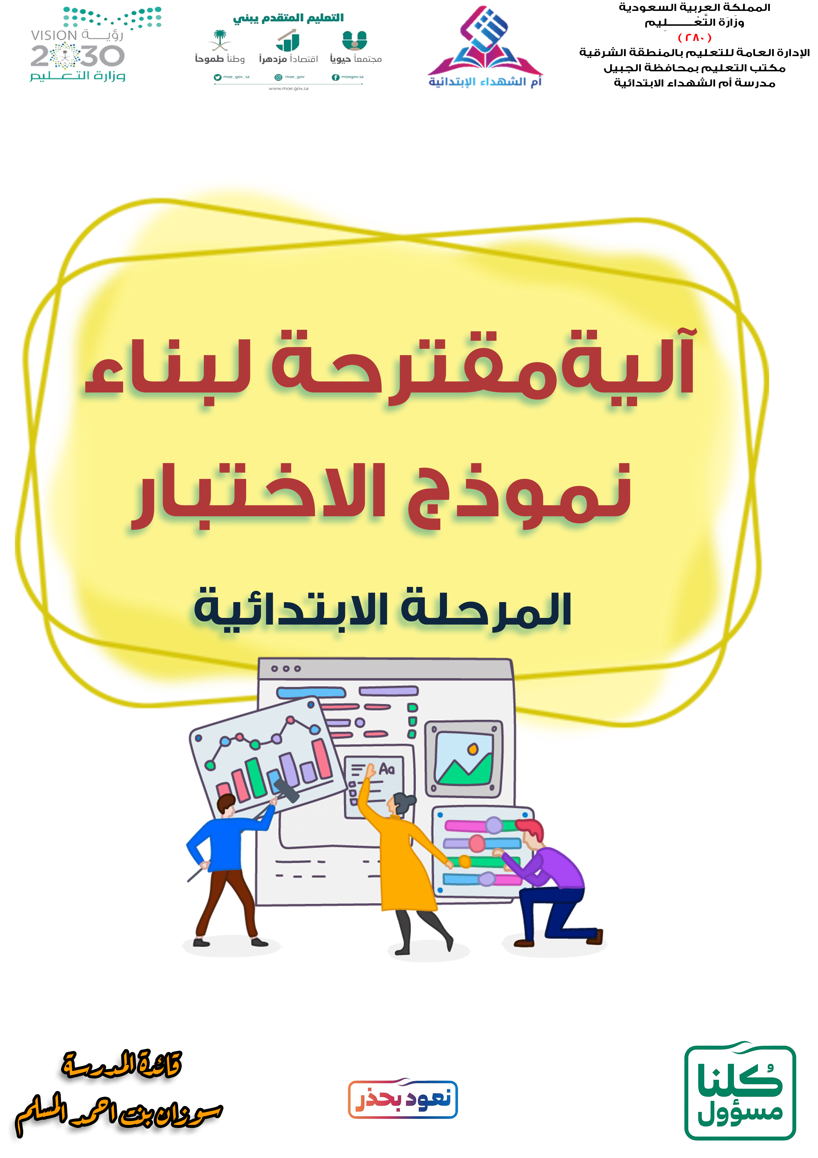

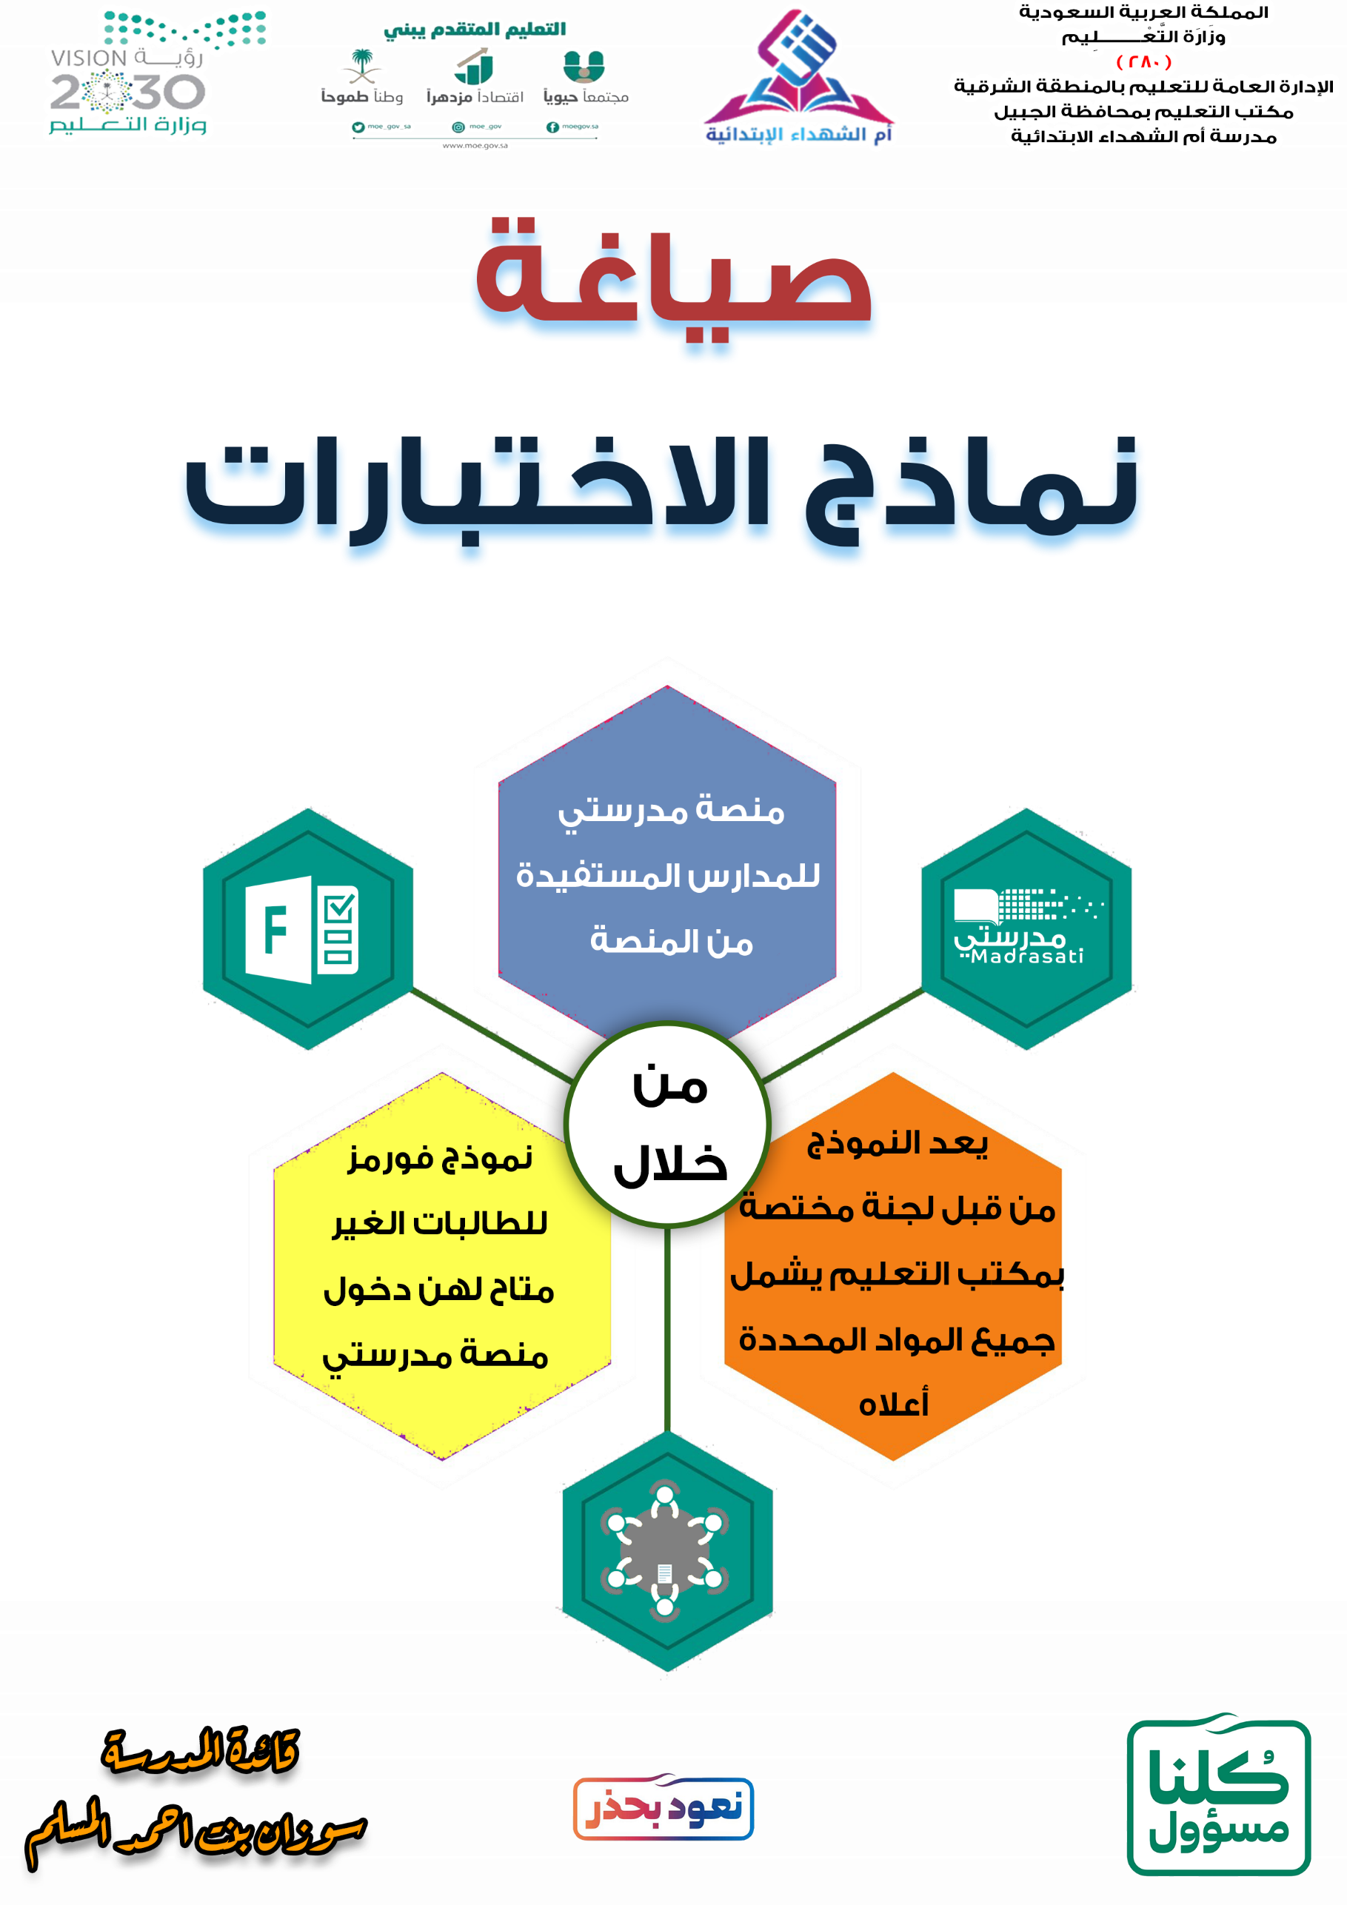

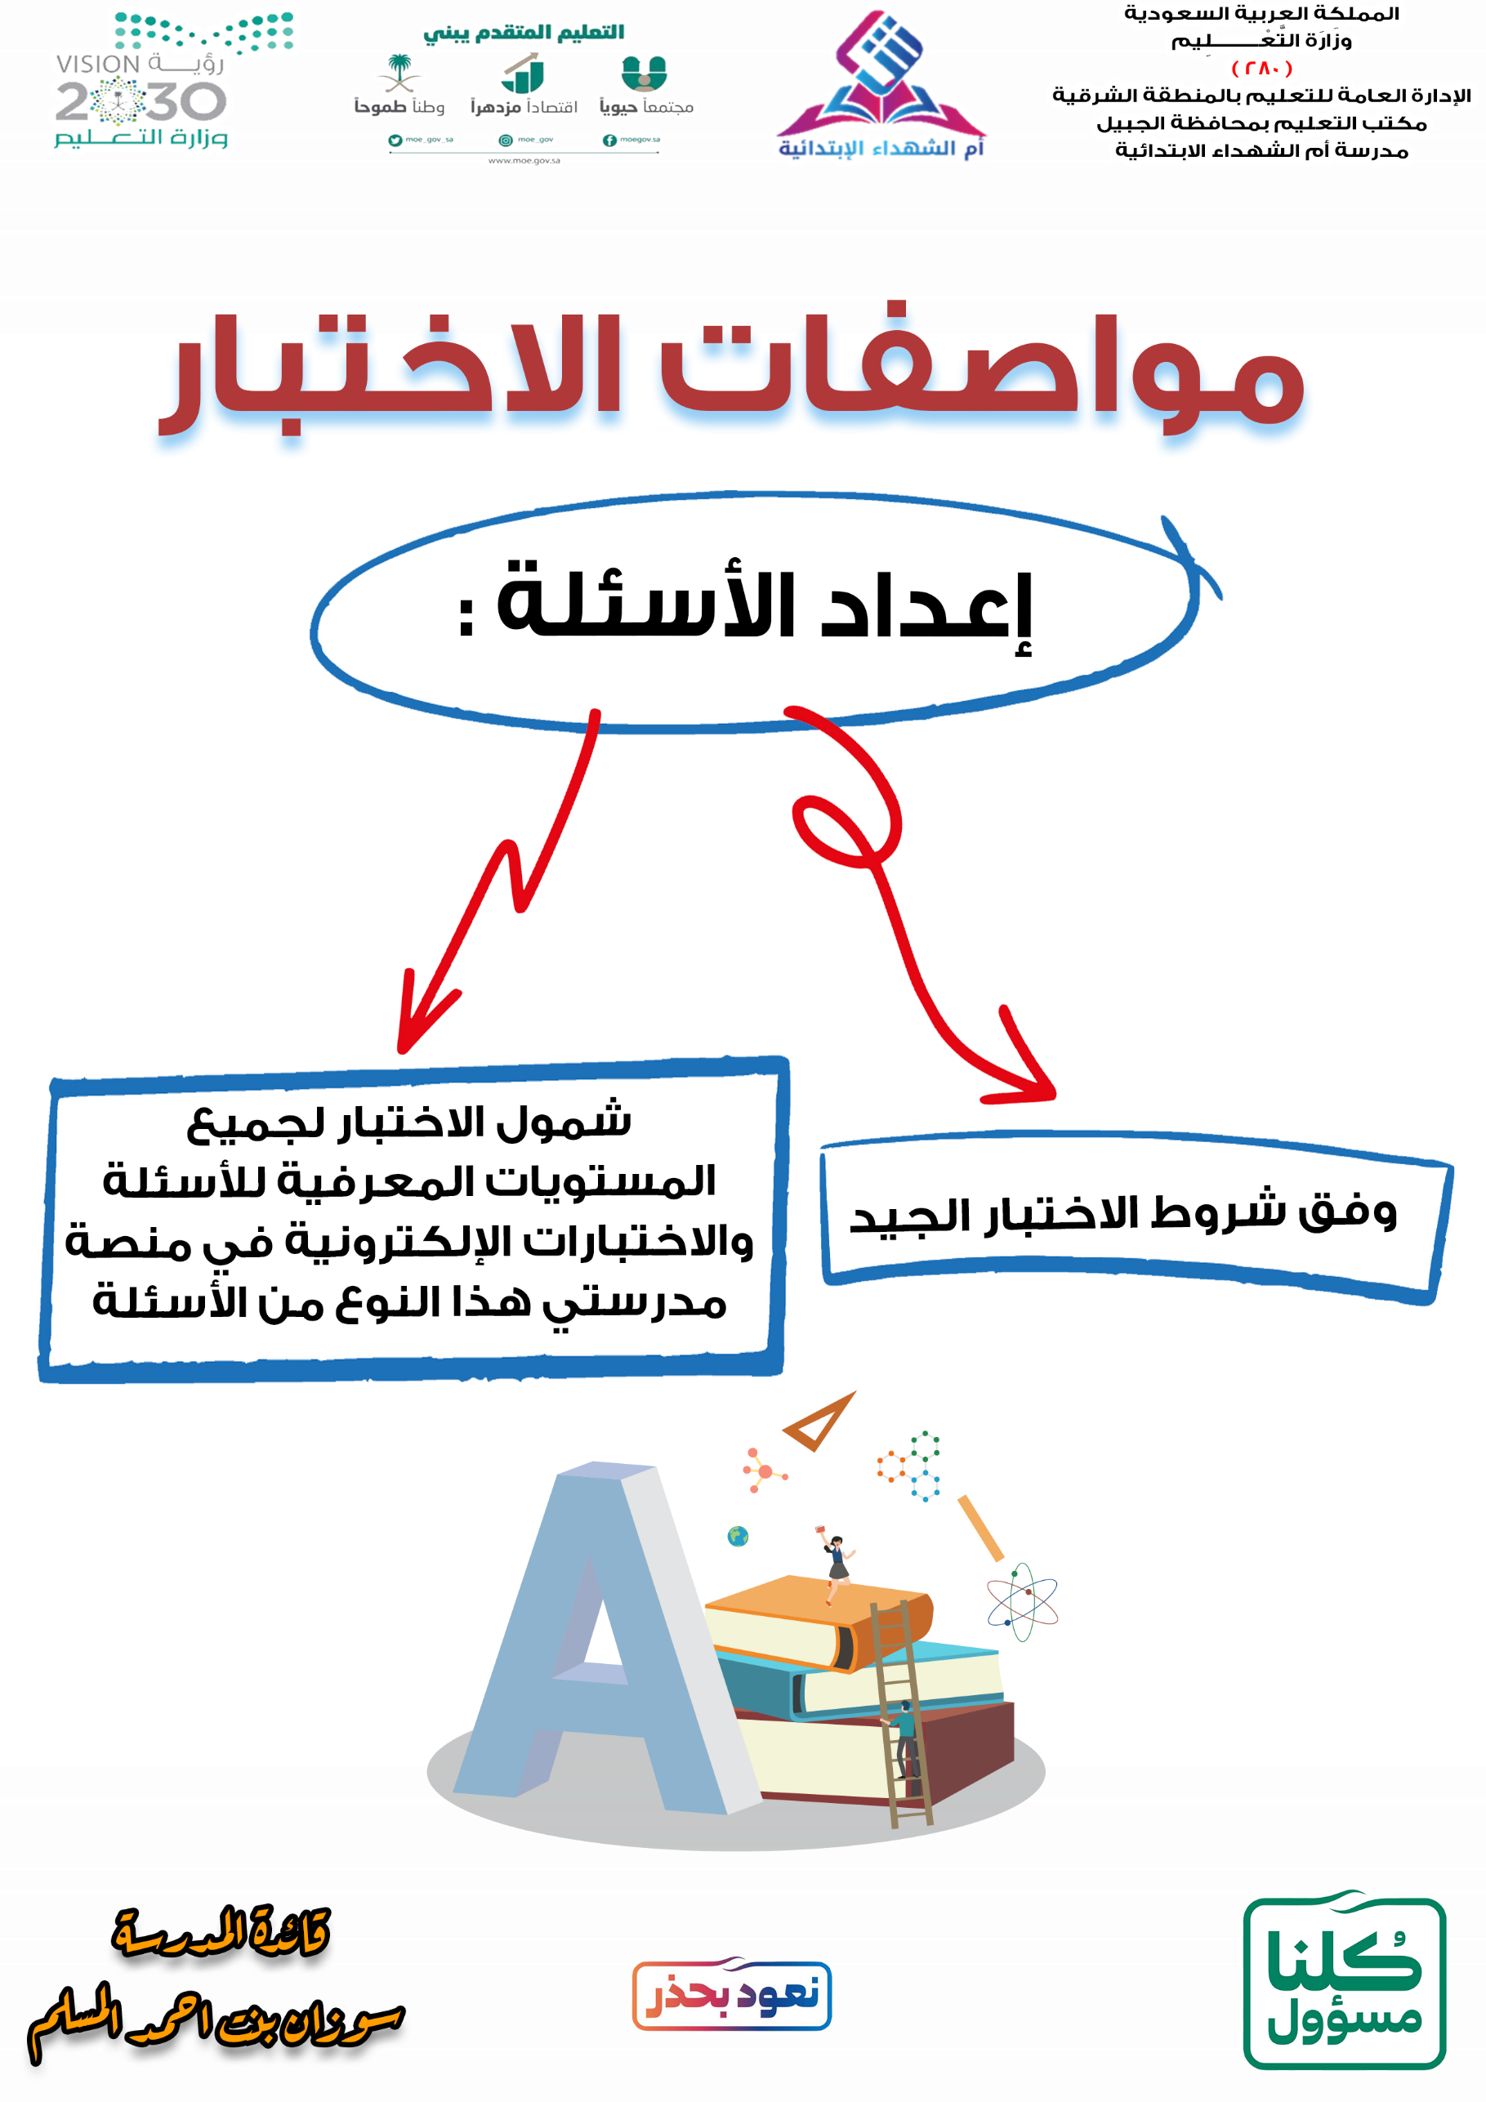

رقـــم القرار / 6 بشأن: اعتماد لجنة الاختبارات الإلكترونية الدورية عن بعد بالمدرسة
اليوم / الإثنين التاريخ : 19 / 06 / 1442هـ مدته / الفصل الدراسي الثاني

قـــــــرار إداري
ــ استنادًا علـــى مــــا ورد فـــي الدليــــل التنظيمــــي لمــــدارس التعليم العــــام الصـــادر بالــــرقم 37354124 وتاريخ 17/ 2/ 1437هـ في ثانياً: الوصف الوظيفي – واجبات قائدة المدرسة - (فقرة 11) (تشكيل واعتماد المجالس واللجان المدرسية وفرق العمل والإشراف عليها وممارسة الصلاحيات المعتمدة ومتابعة تنفيذها) فقد قررنا الآتي:
أولاً: اعتماد تشكيل لجنة الاختبارات حسب ما ورد في الدليل التنظيمي من العضوات المذكورات لمدة الفصل الدراسي الثاني للعام الدراسي 1441هـ / 1442هـ وهن كالتالي:

الاســــــــــــــــــم | الوظيفة | العمل المسند | التوقيع
 | قائدة المدرسة | رئيسة
 | وكيلة الشئون التعليمية | نائبة الرئيسة
 | وكيلة المدرسة للشئون الطلابية | عضوة
 | وكيلة المدرسة للشئون المدرسية | عضوة
 |  | عضوة
 | المرشدة الطلابية | عضوة
 | معلمة | عضوة
 | معلمة | عضوة
 | معلمة | عضوة

ثانيًا: ترفع اللجنة تقريرها النهائي للجنة متابعة الأداء المدرسي بعد انتهاء أعماله السنوية مدعمة بالشواهد.

سائلين الله التوفيق والسداد،

يعتمد رئيسة لجنة الاختبارات
سوزان بنت أحمد المسلم

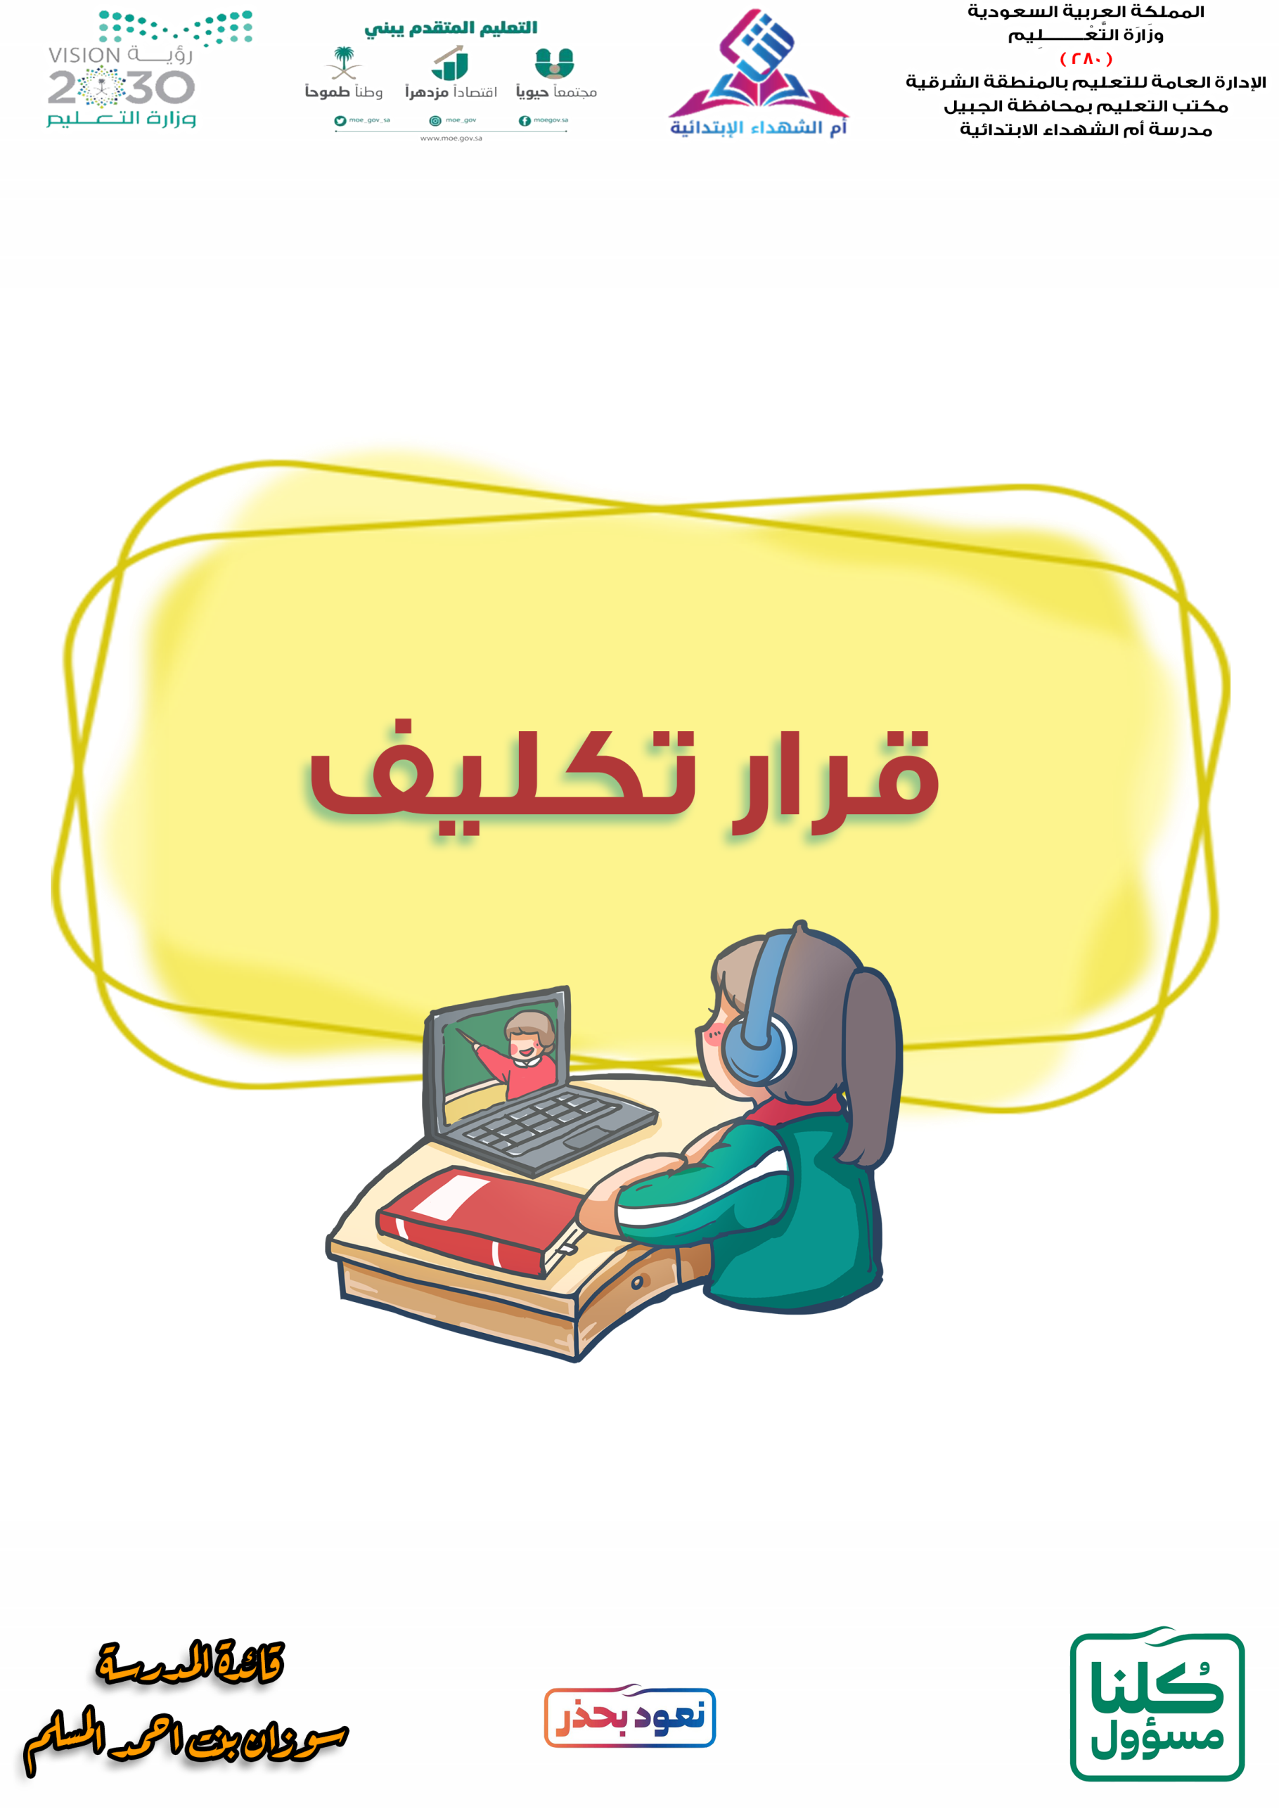

بشــأن: الاختبارات التكوينية الإلكترونية الدورية للفصل الدراسي الثاني لعام :١٤٤٢هـ
اليوم: الأحد التاريخ: 18/6/1442هـ المدة: الفصل الدراسي الثاني لعام 1442 هـ
أنا القائدة : سوزان بنت أحمد المسلم
بنـاءً علـى الصلاحيات الممنوحة لنـا والـواردة بقـرار معـالي وزيـر التعلـيم رقـم 37617168 وتـاريخ 1 / 4 / 1437 هـ ، والقاضي بمنح قائدو وقائدات المدارس الصلاحيات المرفقة بالقرار واستنـــــاداً إلى ما ورد في الدليل التنظيمي لمدارس التعليــــم العام الصادر بالرقم 37354124 وتاريخ 17 / 2 / 1437 هـ وبناء على تعميم الاختبارات التكوينية الإلكترونية الدورية وبمقتضى النظام، نقرر ما يلي :
تكليف المعلمة: ............................................................ بأعمال الاختبارات التكوينية الإلكترونية الدورية .
شاكرين لكِ تعاونكِ والله يحفظكِ ويرعاكِ..

اسم المكلفة : ............................................................
التــوقيـــــع : ............................................................

الختم يعتمد قائدة المدرسة
سوزان بنت أحمد المسلم

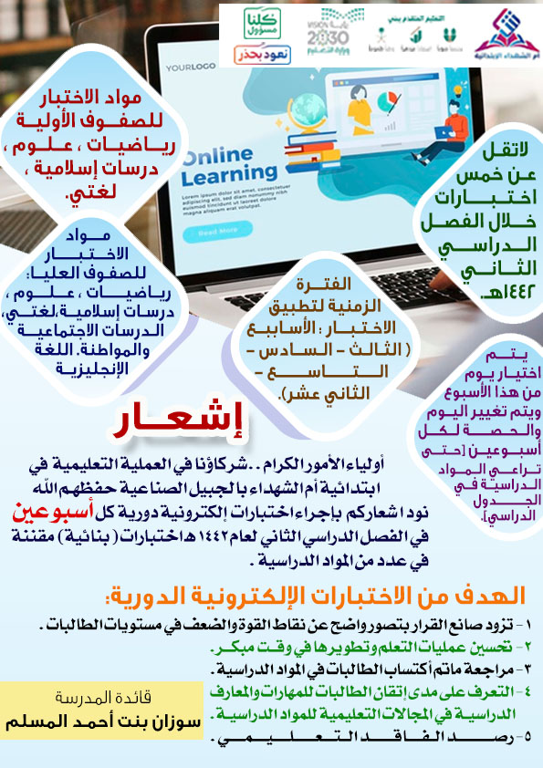

اجتماع
الاختبارات التكوينية
الإلكترونية الدورية

قائدة المدرسة: سوزان بنت أحمد المسلم

المحتوى

الاجتماع
جدول الأعمال
وصف
البرنامج
الهدف العام للاختبارات الإلكترونية الدورية.
الأهداف التفصيلية من الاختبارات الإلكترونية
الجهات
المسئولة
الفئات
المستهدفة
الجهات
التنفيذية
الفترة الزمنية للتطبيق

المحتوى

صياغة نماذج الاختبارات
آلية مقترحة لبناء نموذج الاختبار المرحلة الابتدائية
مراحل التطبيق
مواصفات الاختبار
نماذج الإجابة لأسئلة الاختبارات
الجهات المسئولة
التوقيع بالعلم
التوصيات
المراجع والمصادر

اليوم:
الاثنين
الموضوع:
بشأن الاختبارات الإلكترونية الدورية
الفئة:
المعلمات
التاريخ:
19 / 06/ 1442هـ
مقر الاجتماع:
منصة زوم
الاجتماع:

جدول الأعمال:

الاختبارات التكوينية
الإلكترونية الدورية.
الهدف من الاختبارات التكوينية الإلكترونية الدورية
التوصيات
الجهات المسؤولة والجهات المنفذة
مراحل التطبيق

وصف البرنامج

هي مجموعة اختبارات (بنائية) مقننة في عدد من المواد الدراسية لا تقل عن خمس اختبارات في الفصل الدراسي الواحد (كل أسبوعين اختبار) تزود صانع القرار بتصور واضح عن نقاط القوة والضعف في مستويات الطالبات بهدف تحسين عمليات التعلم وتطويرها في وقت مبكر.

الهدف العام للاختبارات التكوينية الإلكترونية الدورية.

تقديم مؤشرات علمية وموضوعية وشاملة للقائمين على التعليم من قيادات ومشرفين ومشرفات للمساعدة في الحكم على جودة الــنــظــام التعليمي عن بُعد.

الأهداف التفصيلية من الاختبارات التكوينية
الإلكترونية الدورية :

مراجعة ما تم اكتساب الطالبات في المواد الدراسية.
رصد الفاقد التعليمي
التعرف على مدى إتقان الطالبات للمهارات والمعارف الدراسية في المجالات التعليمية للمواد الدراسية.

الجهات المسئولة

الشئون التعليمية
مكاتب التعليم.
إدارة الإشراف التربوي

الجهات التنفيذية:

المدارس.

الفئات المستهدفة:

طالبات
المرحلة الابتدائية.

الفترة الزمنية للتطبيق:

الأسابيع(الثالث-السادس-التاسع-الثاني عشر)
[حتى تراعي المواد الدراسية في الجدول الدراسي].
ويتم اختيار يوم من هذا الأسبوع
ويتم تغيير اليوم والحصة لكل أسبوعين

مراحل التطبيق

المرحلة الأولى (الإعداد):

تشكيل فرق تخصصية لكل تخصص ومادة للمرحلة الابتدائية من(رئيسة الأقسام وعضوية المشرفة التربوية/ومعلمة متميزة وذوات خبرة حسب الإمكانيات لدى المكتب.
بناء نموذج للاختبار الواحد يشمل المواد الدراسية على مستوى مكاتب التعليم من قبل لجنة الاختبارات التكوينية الإلكترونية الدورية وفق الآلية المبينة أدناه.
بناء بنوك أسئلة المعدة لدى كل تخصص.
تزويد كل مكتب تعليم ببنوك الأسئلة للمواد الدراسية لجميع الصفوف الدراسية.
إرسال أكواد وروابط الاختبارات لكل مرحلة وصف للمدارس.

المرحلة الثانية ( التنفيذ):

إرسال جدول الاختبارات الإلكترونية للفصل الدراسي الثاني يشمل (اليوم/التاريخ/ الحصة/)لكل مرحلة تعليمية على حدة.
كتابة تقرير إحصائي بعدد المدارس المطبقة للاختبار وعدد الطالبات المختبرات لكل مدرسة (الصف/المرحلة).
يكون زمن الاختبار حصة واحدة.
متابعة المدارس في فترة الاختبار أثناء الزيارة الاعتيادية.

المرحلة الثالثة (التقويم والمعالجة):

تحليل نتائج الاختبارات .
وضع خطة عملية تحسين التعليم وتطويرها .
حصر المهارات غير المتقنة حسب المواد الدراسية.
تحديد مستويات الطالبات والمدارس .

آلية مقترحة لبناء نموذج الاختبار المرحلة الابتدائية:
أولاً/الصفوف المبكرة:

*عدد الأسئلة (٨)
{سؤالان لمادة العلوم سؤالان لمادة الدراسات الإسلامية} .

ثانياً / الصفوف العليا:

عدد الأسئلة (١٢)
{سؤالان لمادة لغتي-سؤالان لمادة الرياضيات -سؤالان لمادة العلوم -سؤالان لمادة الدراسات الإسلامية -سؤالان لمادة الدراسات الاجتماعية والمواطنة -سؤالان لمادة الإنجليزي}.

صياغة نماذج الاختبارات:

منصة مدرستي للمدارس المستفيدة من المنصة
نموذج فورمز للطالبات الغير متاح لهن دخول منصة مدرستي .
يعد النموذج من قبل لجنة مختصة بمكتب التعليم يشمل جميع المواد المحددة أعلاه.

نماذج الإجابة لأسئلة الاختبارات:

يُعد نموذج إجابة الاختبار ضمن مفاتيح الإجابة لكل سؤال.
الأخذ بعين الاعتبار وضع إجابة لجميع الأسئلة ضمن بنك الأسئلة الذي تم إنشاؤه لكل مادة .

مواصفات الاختبار:

إعداد الأسئلة: *وفق شروط الاختبار الجيد.
شمول الاختبار لجميع المستويات المعرفية للأسئلة والاختبارات التكوينية الإلكترونية الدورية في منصة مدرستي هذا النوع من الأسئلة ).

المراجع والمصادر

رابط الكتب الدراسية المقررة لطبعات المعتمدة:
https://drive.google.com/drive/folders/1DG5tlM-S_UmGs3dfomj2SPMp6e0icYZw
رابط التعاميم واللوائح والأدلة:
https://drive.google.com/drive/folders/1KsMsy4tY9wCsFLrszQQrVAdXfe3gyPkM

توصيات الاجتماع:

إتمام التحول الإلكتروني بدون خسائر وبدون أخطاء.
العمل على حوكمة الاختبارات التكوينية الإلكترونية الدورية بما يضمن جودة إعدادها وإدارتها وتطبيقها وتنفيذها وفق معايير معترف بها دولٌيا ومحلٌيا .
تطوير البنية التحتية الضرورية لتنفيذ وتطبيق الاختبارات التكوينية الإلكترونية الدورية في المؤسسات التعلٌيمية.
ضرورة تدريب عضوات هيئة التدريس على إعداد بنوك الأسئلة وتطبيق الاختبارات التكوينية الإلكترونية الدورية .

توصيات الاجتماع:

إعداد وثيقة محكمة لسياسة الاختبارات التكوينية الإلكترونية الدورية كمدخل مهم لجودة التعليم في المؤسسات التعلٌيمية على أن يلتزم بها ( المعلمات- الطالبات- والإدارٌة ) في التعليم العام .
العمل على نشر ثقافة التعلم (عن بعد والإلكتروني والمختلط) والتقييم الإلكتروني بين المتعلمات والقائمين على العملية التعليمية وأولياء الأمور.
زيادة الاهتمام بتطوير وتطبٌيق معايير الجودة في التعليم الإلكتروني والتقييم الإلكتروني.
تحسين عمليات التعلم وتطويرها في وقت مبكر.

توصيات الاجتماع:

مراجعة ما تم اكتساب الطالبات في المواد الدراسية.
رصد الفاقد التعليمي.
التعرف على مدى إتقان الطالبات للمهارات والمعارف الدراسية في المجالات التعليمية للمواد الدراسية.
إتمام التحول الإلكتروني بدون خسائر وبدون أخطاء.

التوقيع بالعلم:

م | اسم المعلمة | التوقيع | ملاحظات
1
2
3
4
5
6
7
8
9
10
11
12
13
14

